Приложение 1к Приказу № 40- Ө

УТВЕРЖДАЮ
Председатель Республиканского Государственного
учреждения «Государственная комиссия по
сортоиспытанию сельскохозяйственных культур»
____________ Т. Ажгалиев «03» августа 2018 г.

МЕТОДИКА ПРОВЕДЕНИЯ ИСПЫТАНИЙ
НА ОТЛИЧИМОСТЬ, ОДНОРОДНОСТЬ И СТАБИЛЬНОСТЬ

СМОРОДИНА ЧЁРНАЯ
(Ribes nigrum L.)

I. Общие рекомендации
Данная методика применима ко всем сортам Ribes nigrum L. (Ribes dikuscha Fisch. ex Turcz. и Ribes ussuriense Jancz.), семейства Grossulariaceae. Одновременно следует руководствоваться Приказом Министра сельского хозяйства Республики Казахстан от 2 июля 2015 года № 4-2/602. «Об утверждении Правил проведения сортоиспытания сельскохозяйственных растений».

II. Требуемый материал
1. Для испытания заявитель должен предоставить 5 растений, как минимум, с тремя хорошо развитыми побегами.
2. Растительный материал должен быть визуально здоровым, с высокой силой роста, не иметь повреждений вредителями, поражений болезнями и свободен от вирусов.
3. Растительный материал не должен быть обработан ядохимикатами, если на то нет разрешения или требования Госкомиссии. Если обработка имела место, то необходимо дать её подробное описание.
4. Заявитель, высылающий растительный материал из другой страны, должен полностью соблюдать все таможенные правила.

III. Проведение испытаний
1. Полевые опыты проводят в одном месте, в условиях, обеспечивающих нормальное развитие культуры, в течение двух независимых циклов выращивания. За цикл выращивания принимают период сезона роста, начинающийся с распускания почек и завершающийся, когда заканчивается последующий период покоя. Важно, чтобы растения сформировали удовлетворительный урожай ягод в каждый из двух циклов выращивания.
2. Как минимум каждое испытание должно включать 5 растений.
3. Размер делянок должен быть таким, чтобы при отборе растений или их частей для измерений не наносилось ущерба наблюдениям, которые продолжают до конца вегетационного периода.
4. Оцениваемый и похожий на него сорта высаживают на смежных делянках. В опыте размещают и делянки эталонных сортов.
5. Для специальных целей могут быть назначены дополнительные испытания.

IV. Методы и наблюдения
1. Если не указано иное, все наблюдения проводят на 5 растениях или частях, взятых от каждого из 5 растений (по 2).
2. Для оценки однородности используют популяционный стандарт 1% при доверительной вероятности 95%, что соответствует отсутствию нетипичных растений.

V. Группирование сортов
Испытываемые и похожие сорта реферативной коллекции должны быть разбиты на группы для облегчения оценки на отличимость. Для группировки используют такие признаки, которые, исходя из практического опыта, не варьируют или варьируют незначительно в пределах сорта, и их варьирование в пределах коллекции распределено равномерно.
Рекомендуется использовать следующие признаки:
1) однолетний одревесневший побег: окраска (признак 4);
2) растущий побег: антоциановая окраска (признак 10);
3) ягода: окраска (признак 26);
4) время начала созревания ягод (признак 30).

VI. Признаки и обозначения
Признаки, используемые для оценки отличимости, однородности и стабильности, и степени их выраженности приведены в таблице VII. Отметка (*) указывает на то, что данный признак следует отмечать каждый вегетационный период для оценки всех сортов и всегда включать в описание сорта за исключением случаев, когда степень выраженности предыдущего признака указывает на его отсутствие, или когда условия окружающей среды делают это невозможным. Отметка (+) означает, что описание признака сопровождают в методике дополнительными объяснениями и (или) иллюстрациями.
Значениям выраженности признака присвоены индексы (1 - 9) для электронной обработки результатов. По большинству значений выраженности признаков указаны эталонные сорта.
QL – качественный признак;
QN – количественный признак;
PQ – псевдокачественный признак;
(a)-(d) смотрите пояснения к Таблице признаков в разделе VIII, части 8.1.

VII. Таблица признаков

Признак |  | Порядок учета | Индекс | Степень выраженности
1.  (*) | Растение: высота | (а)  QN | 1 | очень низкое
1.  (*) | Растение: высота | (а)  QN | 3 | низкое
1.  (*) | Растение: высота | (а)  QN | 5 | средней высоты
1.  (*) | Растение: высота | (а)  QN | 7 | высокое
1.  (*) | Растение: высота | (а)  QN | 9 | очень высокое
2.  (*)  (+) | Растение: габитус | (а)  QN | 1 | компактное
2.  (*)  (+) | Растение: габитус | (а)  QN | 2 | полураскидистое
2.  (*)  (+) | Растение: габитус | (а)  QN | 3 | раскидистое
3. | Растение: число основных побегов | (а)  QN | 3 | мало
3. | Растение: число основных побегов | (а)  QN | 5 | среднее число
3. | Растение: число основных побегов | (а)  QN | 7 | много
4.  (*)  (+) | Однолетний одревесневший побег: окраска | (a)  PQ | 1 | желто-коричневый
4.  (*)  (+) | Однолетний одревесневший побег: окраска | (a)  PQ | 2 | красно-коричневый
4.  (*)  (+) | Однолетний одревесневший побег: окраска | (a)  PQ | 3 | коричневый
4.  (*)  (+) | Однолетний одревесневший побег: окраска | (a)  PQ | 4 | сероватый
5.  (*)  (+) | Вегетативная почка: положение относительно побега | (а)  QN | 1 | прижата или слегка отклонена
5.  (*)  (+) | Вегетативная почка: положение относительно побега | (а)  QN | 2 | отклонена
5.  (*)  (+) | Вегетативная почка: положение относительно побега | (а)  QN | 3 | значительно отклонена
6.  (*) | Вегетативная почка: длина | (а)  QN | 3 | короткая
6.  (*) | Вегетативная почка: длина | (а)  QN | 5 | средней длины
6.  (*) | Вегетативная почка: длина | (а)  QN | 7 | длинная
7.  (*)  (+) | Вегетативная почка: форма верхушки | (a)  PQ | 1 | узкозаостренная
7.  (*)  (+) | Вегетативная почка: форма верхушки | (a)  PQ | 2 | широкозаостренная
7.  (*)  (+) | Вегетативная почка: форма верхушки | (a)  PQ | 3 | округлая
8.  (*) | Вегетативная почка: антоциановая окраска | (а)  QN | 1 | отсутствует или очень слабая
8.  (*) | Вегетативная почка: антоциановая окраска | (а)  QN | 3 | слабая
8.  (*) | Вегетативная почка: антоциановая окраска | (а)  QN | 5 | средняя
8.  (*) | Вегетативная почка: антоциановая окраска | (а)  QN | 7 | сильная
9.  (+) | Вегетативная почка: налет | (а)  QN | 3 | слабый
9.  (+) | Вегетативная почка: налет | (а)  QN | 5 | средний
9.  (+) | Вегетативная почка: налет | (а)  QN | 7 | сильный
10.  (*) | Растущий побег: антоциановая окраска | (b)  QN | 1 | отсутствует или очень слабая
10.  (*) | Растущий побег: антоциановая окраска | (b)  QN | 3 | слабая
10.  (*) | Растущий побег: антоциановая окраска | (b)  QN | 5 | средняя
10.  (*) | Растущий побег: антоциановая окраска | (b)  QN | 7 | сильная
11. | Листовая пластинка: длина | (b)  QN | 3 | короткая
11. | Листовая пластинка: длина | (b)  QN | 5 | средней длины
11. | Листовая пластинка: длина | (b)  QN | 7 | длинная
12. | Листовая пластинка: ширина | (b)  QN | 3 | узкая
12. | Листовая пластинка: ширина | (b)  QN | 5 | средней ширины
12. | Листовая пластинка: ширина | (b)  QN | 7 | широкая
12. | Листовая пластинка: ширина | (b)  QN | 9 | очень широкая
13. | Листовая пластинка: отношение длины к ширине | (b)  QN | 3 | низкое
13. | Листовая пластинка: отношение длины к ширине | (b)  QN | 5 | среднее
13. | Листовая пластинка: отношение длины к ширине | (b)  QN | 7 | высокое
14.  (+) | Листовая пластинка: основание | (b)  QN | 1 | очень открытое
14.  (+) | Листовая пластинка: основание | (b)  QN | 2 | открытое
14.  (+) | Листовая пластинка: основание | (b)  QN | 3 | слегка открытое
14.  (+) | Листовая пластинка: основание | (b)  QN | 4 | соприкасающееся
14.  (+) | Листовая пластинка: основание | (b)  QN | 5 | перекрывающееся
15. | Листовая пластинка: интенсивность зеленой окраски верхней стороны | (b)  QN | 3 | светлая
15. |  | (b)  QN | 5 | средняя
15. |  | (b)  QN | 7 | темная
16. | Листовая пластинка: глянцевитость верхней стороны | (b)  QN | 1 | отсутствует или очень слабая
16. | Листовая пластинка: глянцевитость верхней стороны | (b)  QN | 2 | средняя
16. | Листовая пластинка: глянцевитость верхней стороны | (b)  QN | 3 | сильная
17.  (*) | Черешок: антоциановая окраска верхней стороны | (b)  QN | 1 | отсутствует или очень слабая
17.  (*) | Черешок: антоциановая окраска верхней стороны | (b)  QN | 3 | слабая
17.  (*) | Черешок: антоциановая окраска верхней стороны | (b)  QN | 5 | средняя
17.  (*) | Черешок: антоциановая окраска верхней стороны | (b)  QN | 7 | сильная
18.  (+) | Растение: число кистей на узел | (с)  QN | 1 | одна-две
18.  (+) | Растение: число кистей на узел | (с)  QN | 2 | от двух до четырех
18.  (+) | Растение: число кистей на узел | (с)  QN | 3 | более четырех
19.  (*)  (+) | Кисть: длина | (с)  QN | 1 | короткая
19.  (*)  (+) | Кисть: длина | (с)  QN | 2 | средней длины
19.  (*)  (+) | Кисть: длина | (с)  QN | 3 | длинная
20. | Кисть: число цветков | (с)  QN | 3 | мало
20. | Кисть: число цветков | (с)  QN | 5 | среднее число
20. | Кисть: число цветков | (с)  QN | 7 | много
21.  (*) | Чашелистик: антоциановая окраска | (с)  QN | 1 | отсутствует или очень слабая
21.  (*) | Чашелистик: антоциановая окраска | (с)  QN | 3 | слабая
21.  (*) | Чашелистик: антоциановая окраска | (с)  QN | 5 | средняя
21.  (*) | Чашелистик: антоциановая окраска | (с)  QN | 7 | сильная
22.  (*) | Завязь: антоциановая окраска | (с)  QN | 1 | отсутствует или очень слабая
22.  (*) | Завязь: антоциановая окраска | (с)  QN | 3 | слабая
22.  (*) | Завязь: антоциановая окраска | (с)  QN | 5 | средняя
22.  (*) | Завязь: антоциановая окраска | (с)  QN | 7 | сильная
23.  (+) | Кисть: тип | (d)  QN | 1 | простая
23.  (+) | Кисть: тип | (d)  QN | 2 | кисть
23.  (+) | Кисть: тип | (d)  QN | 3 | метелка 1
23.  (+) | Кисть: тип | (d)  QN | 4 | метелка 2
24.  (+) | Кисть: одномерность ягод | (d)  QN | 1 | низкая
24.  (+) | Кисть: одномерность ягод | (d)  QN | 2 | средняя
24.  (+) | Кисть: одномерность ягод | (d)  QN | 3 | высокая
25.  (*)  (+) | Ягода: размер | (е)  QN | 3 | мелкая
25.  (*)  (+) | Ягода: размер | (е)  QN | 5 | средняя
25.  (*)  (+) | Ягода: размер | (е)  QN | 7 | крупная
25.  (*)  (+) | Ягода: размер | (е)  QN | 9 | очень крупная
26.  (*) | Ягода: окраска | (e)  PQ | 1 | зеленая
26.  (*) | Ягода: окраска | (e)  PQ | 2 | коричневато-черная
26.  (*) | Ягода: окраска | (e)  PQ | 3 | черная
27. | Ягода: глянцевитость | (e)  QN | 1 | очень слабая
27. | Ягода: глянцевитость | (e)  QN | 3 | слабая
27. | Ягода: глянцевитость | (e)  QN | 5 | средняя
27. | Ягода: глянцевитость | (e)  QN | 7 | сильная
28.  (+) | Время начала распускания вегетативных почек | QN | 3 | раннее
28.  (+) | Время начала распускания вегетативных почек | QN | 5 | среднее
28.  (+) | Время начала распускания вегетативных почек | QN | 7 | позднее
29.  (+) | Время начала цветения | QN | 1 | очень раннее
29.  (+) | Время начала цветения | QN | 3 | раннее
29.  (+) | Время начала цветения | QN | 5 | среднее
29.  (+) | Время начала цветения | QN | 7 | позднее
29.  (+) | Время начала цветения | QN | 9 | очень позднее
30.  (*)  (+) | Время начала созревания ягод | QN | 1 | очень раннее
30.  (*)  (+) | Время начала созревания ягод | QN | 3 | раннее
30.  (*)  (+) | Время начала созревания ягод | QN | 5 | среднее
30.  (*)  (+) | Время начала созревания ягод | QN | 7 | позднее
30.  (*)  (+) | Время начала созревания ягод | QN | 9 | очень позднее

VIII. Объяснения и методы проведения учетов
8.1 Объяснения по нескольким признакам
Признаки, содержащие обозначения (a)-(b)-(c)-(d)-(e) в третьей колонке Таблицы признаков, следует наблюдать следующим образом:
(a) растение, однолетний одревесневший побег и вегетативная почка: все наблюдения проводят на кустах, находящихся в состоянии покоя поздней осенью, после листопада. Вегетативная почка: все наблюдения проводят в средней трети однолетних побегов до распускания почек;
(b) растущий побег, листовая пластинка, черешок: все наблюдения проводят летом в фазу затухания роста, но до окончания одревеснения. По листовой пластинке и черешку, наблюдают полностью развитые листья из средней трети однолетних побегов из внешней части куста;
(c) кисть, чашелистик, завязь: все наблюдения проводят во время цветения;
(d) кисть: если не указано иное, все наблюдения проводят непосредственно перед созреванием. Кисть может быть как простой (неразветвленной), так и сложной – одно- или многократно разветвленной;
(е) ягода: если не указано иное, все наблюдения проводят после сбора урожая.

8.2 Объяснения по отдельным признакам
К 2. Растение: габитус
Оценивают, используя отношение между высотой и шириной растения.
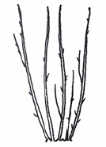 | 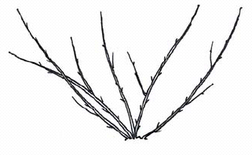 |  | 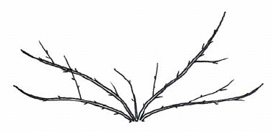
1 |  | 2 |  | 3
компактное |  | полураскидистое |  | раскидистое
К 4. Однолетний одревесневший побег: окраска
Наблюдения проводят в средней трети побега наружной части куста.

К 5. Вегетативная почка: положение относительно побега
 |  | 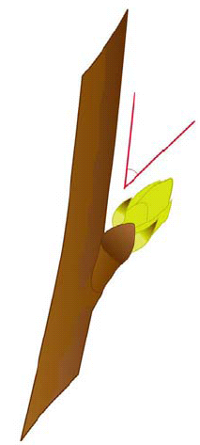 |  | 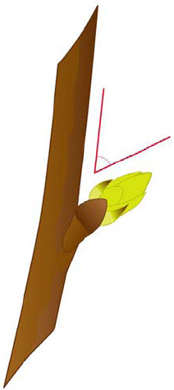
1 |  | 2 |  | 3
прижата или слегка отклонена |  | отклонена |  | значительно отклонена
К 7. Вегетативная почка: форма верхушки
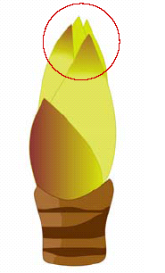 |  | 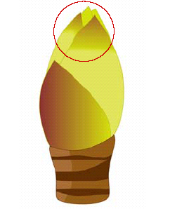 |  | 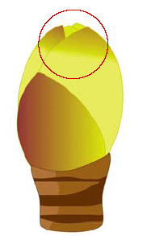
1 |  | 2 |  | 3
узко-  заостренная |  | широко-  заостренная |  | округлая
К 9. Вегетативная почка: налет
Налет на вегетативной почке имеет отношение к степени проявления беловатого (сизого, серовато-зеленого) налета.

К 14. Листовая пластинка: основание
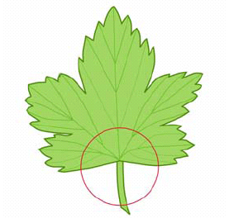 |  |  | 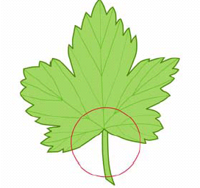 |  |  |  | 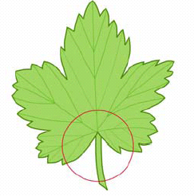
1 |  |  | 2 |  |  |  | 3
очень открытое |  |  | открытое |  |  |  | слегка открытое
 | 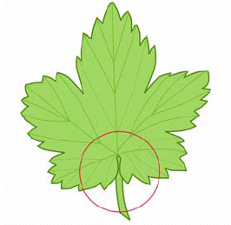 |  |  |  | 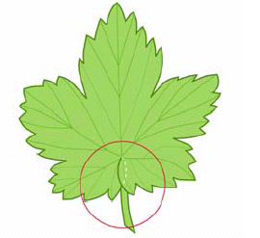
 | 4 |  |  |  | 5
 | соприкасающееся |  |  |  | перекрывающееся
К 18. Растение: число кистей на узел
Определяют во время цветения или сразу после цветения, на побегах длиной не менее 30 см, путем деления общего количества кистей в узлах на количество узлов.

К 19. Кисть: длина
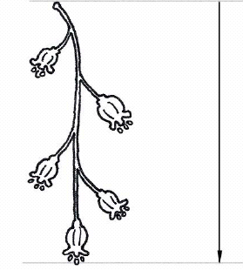

К 23. Кисть: тип
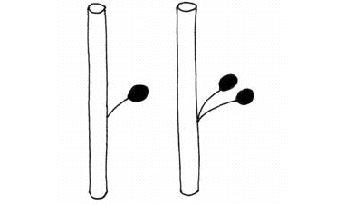 |  | 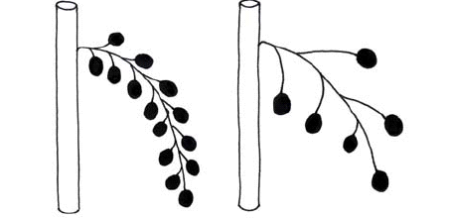
1 |  | 2
простая |  | кисть
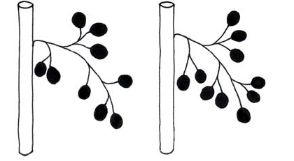 |  | 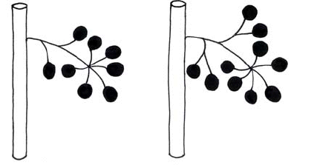
3 |  | 4
метелка 1 |  | метелка 2
К 24. Кисть: одномерность ягод
Определяют при обследовании размеров отдельных ягод в пределах одного простого соплодия (одной плодовой кисти).

К 25. Ягода: размер
Так как удельная масса мякоти ягоды у всех сортов одинакова, размер ягод определяют по массе. Взвешивают, как минимум, 50 созревших ягод, охватывающие все имеющиеся размеры, с 5 растений.

К 28. Время начала распускания вегетативных почек
Отмечают, как только появились первые зеленые листья на почке.

К 29. Время начала цветения
Отмечают, когда 10% цветков полностью открыты.

К 30. Время начала созревания ягод
Отмечают, когда 10% ягод достигли полного окрашивания.

РГУ «Государственная комиссия
по сортоиспытанию
сельскохозяйственных культур»
МСХ РК

АНКЕТА СОРТА

1. Культура Смородина чёрная Ribes nigrum L.
(русское название) (латинское название)

2. Заявитель ___________________________________________________________________
(имя и адрес) _______________________________________________________________________________

_______________________________________________________________________________

_______________________________________________________________________________
3. Предлагаемое название сорта _____________________________________
Селекционный номер ______________________________________________
4. Сведения о происхождении, особенности поддержания и размножения
сорта
___________________________________________________________________
___________________________________________________________________
___________________________________________________________________

5 . Метод селекции с указанием исходных (родительских) форм ____________________________________________________________________
____________________________________________________________________
6. Образ жизни ________________________________
7 . Цикл развития ______________________________
8. Признаки сорта (цифры в скобках соответствуют номеру признака UPOV
в таблице признаков). Отметьте в квадратных скобках степень
выраженности признака.

№ | Признак | Степень выраженности | Индекс
 | С 1 по 30 признаки

10. Похожие сорта и отличия от этих сортов
Название похожего сорта ______________________________

Название похожего (их) сорта (ов) | №  признака | Признак | Степень выраженности признака
Название похожего (их) сорта (ов) | №  признака | Признак | похожий сорт | сорт-кандидат

11. Дополнительная информация
11.1 Устойчивость к болезням и вредителям _________________________________________________________________________________

_________________________________________________________________________________

_________________________________________________________________________________

11.2 Особые условия для испытания сорта
_________________________________________________________________________________
_________________________________________________________________________________

11.3 Другая информация
_________________________________________________________________________________
_________________________________________________________________________________

Дата «____» ______________20____г
Подпись ______________________
М.П.

Взамен RTG/0040/1. Вводится с 2009 года для новых сортов. Использован документ УПОВ TG/40/7 "GUIDELINES FOR THE CONDUCT ОF TESTS FOR DISTINCTNESS, HOMOGENEITY AND STABILITY". Оригинал на английском языке от 09.04.2008 г.

